Pressemitteilung

Was wir alles können!

In Fabriken, am Arbeitsplatz, zu Hause, in den Städten, in der Luft und sogar im Weltall - Mitsubishi Electric bietet innovative Lösungen. In der neuen Broschüre
„Unsere Lösungen für Ihr Unternehmen“ finden Sie spannende Praxisbeispiele!

Ratingen, 23. August 2017 – Mitsubishi Electric ist einer der weltweit führenden Namen im Bereich der Herstellung und des Vertriebs von elektrischen und elektronischen Produkten und Systemen, die in einem breiten Spektrum von Bereichen und Anwendungen zum Einsatz kommen. In Europa ist Mitsubishi Electric u. a. in den Bereichen Informationsverarbeitung und Kommunikation, Automotive, Industrietechnologie, Energie, Transportwesen, Gebäude- management sowie Klima- und Heiztechnik aktiv.
Dank einer breiten Palette an innovativen Produkten sowie Dienstleistungen bietet das Ratinger Unternehmen nicht nur einzelne Produkte, sondern den Schlüssel zu intelligenten Komplettlösungen an. Durch die geschickte Vernetzung verschiedener Produkte und geschäftsbereichsübergreifende Projekte öffnet Mitsubishi Electric seinen Kunden die Tür zu völlig neuen Möglichkeiten: Beispielsweise arbeiten ganze Rechenzentren dank der Laserdioden mit 25 Gbit/s von Mitsubishi Electric schneller.
Dabei hat Mitsubishi Electric ein klares Ziel vor Augen: die einheitliche Wahrnehmung der gesamten Lösungskompetenz in den Märkten. Hierzu wurden die folgenden fünf Technologiebereiche identifiziert, die für das Leben der Menschen heute und in Zukunft entscheidend sind: Transportation, Building, Communication, Energy und Automation.

Mit präzise abgestimmten Produkten, intelligenten Komplettlösungen und erstklassigem Service überzeugt das Unternehmen u.a. im Wohn- und Gebäudebau. So macht Mitsubishi Electric den Fünf-Sterne-Lifestyle des luxuriösen Mainport Hotels in Rotterdam noch komfortabler. Alle Zimmer sind mit hochwertiger Unterhaltungselektronik und individuell regelbarer Klimaanlage ausgestattet. Um die Bauzeit von weniger als einem Jahr einzuhalten, entschied man sich für ein Mitsubishi Electric Wärmepumpensystem, das weltweit einzige Wärmerückgewinnungssystem, welches gleichzeitiges Heizen und Kühlen mit nur zwei Leitungen möglich macht. Aufzüge von Mitsubishi Electric bringen die Gäste schnell und sicher auf ihre Zimmeretagen.
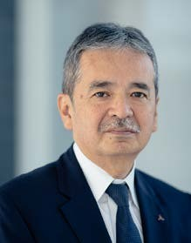
Auch das neue Gebäude der deutschen Niederlassung von Mitsubishi Electric in Ratingen ist ein erfolgreiches Beispiel für den Einsatz der vielfältigen Produkte des Unternehmens. Beispielsweise kann dort der Energieverbrauch dank des City Multi VRF-R2 Systems um bis zu 40 Prozent reduziert werden.

Yuji Suwa | „Wir möchten in verschiedenen Bereichen des Marktes  als Gesamtunternehmen einheitlich wahrgenommen werden. Dabei richten wir den Blick nach vorne und stellen Lösungskonzepte vor, mit denen wir die technischen und gesellschaftlichen Herausforderungen von morgen meistern werden.“, erläutert Yuji Suwa, Präsident der Deutschen Niederlassung von Mitsubishi  Electric Europe.

Für seine Kunden entwickelt das Unternehmen individuelle und langfristige Lösungen. In der Broschüre „ Unsere Lösungen für Ihr Unternehmen“ erfahren Sie mehr über erfolgreiche Praxisbeispiele. Gerne senden wir Ihnen exklusiv Ihr Exemplar zu und beraten Sie gerne auch persönlich. Bitte kontaktieren Sie uns unter solutions@meg.mee.com oder besuchen Sie unsere Homepage http://de.mitsubishielectric.com/de.

Über Mitsubishi Electric

Seit fast 100 Jahren versorgt Mitsubishi Electric sowohl Unternehmenskunden als auch Endverbraucher auf der ganzen Welt mit qualitativ hochwertigen Produkten aus den Bereichen Informationsverarbeitung und Kommunikation, Weltraumentwicklung und Satellitenkommunikation, Unterhaltungselektronik, Industrietechnologie, Energie, Transport- und Bauwesen sowie Klima- und Heiztechnik.
Mit rund 138.700 Mitarbeitern erzielte das Unternehmen zum Ende des Geschäftsjahrs am 31.03.2017 einen konsolidierten Umsatz von 37,8 Milliarden US Dollar*.
In über 30 Ländern sind Vertriebsbüros, Forschungsunternehmen und Entwicklungszentren sowie Fertigungsstätten zu finden. Seit 1978 ist Mitsubishi Electric in Deutschland als Niederlassung der Mitsubishi Electric Europe vertreten. Mitsubishi Electric Europe ist eine hundertprozentige Tochter der Mitsubishi Electric Corporation in Tokio.
* Umrechnungskurs 113 Yen = 1 US Dollar, Stand 31.03.2017 (Quelle: Tokyo Foreign Exchange)

Weitere Informationen: www.MitsubishiElectric.de

Pressekontakt Unternehmen:

Mitsubishi Electric Europe B.V. Niederlassung Deutschland Alexandra Blechmann
Corporate Communications Mitsubishi-Electric-Platz 1
40882 Ratingen, Germany
Tel.: +49 - (0)2102 / 486-5290
alexandra.blechmann@meg.mee.com

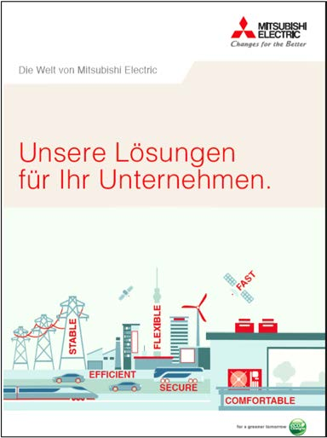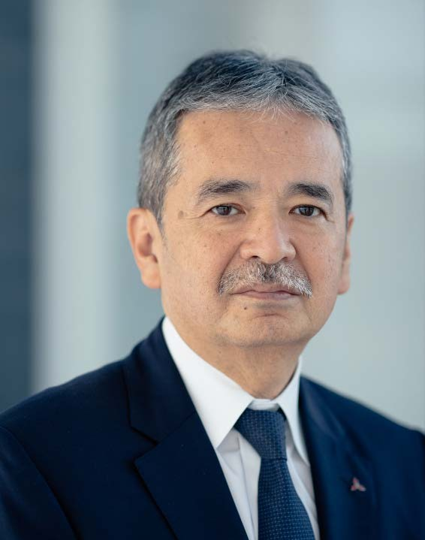

Möchten Sie mehr über unsere Lösungen Yuji Suwa
erfahren? Gerne können Sie exklusiv unsere Präsident der deutschen Niederlassung Broschüre anfordern. von Mitsubishi Electric

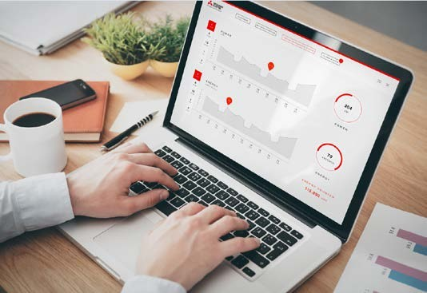
Messung, Anzeige, Aufzeichnung und Überwachung von Strom- und Spannungsflüssen in Gebäuden werden mit dem Maps-Life-Cycle-Softwaretool (Mitsubishi Adroit Process Suite) dargestellt

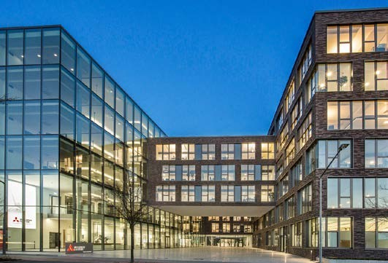
Konsequent nachhaltig mit erneuerbaren Energien und intelligenter Energiesteuerung: Das neue Gebäude der deutschen Niederlassung von Mitsubishi Electric

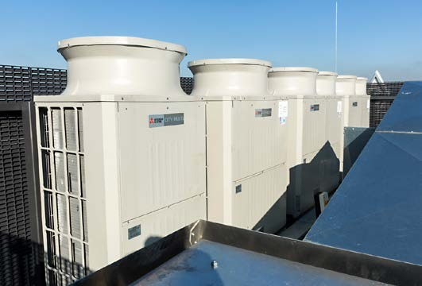
Dank des City Multi VRF-R2 Systems kann der Energieverbrauch im neuen Gebäude der deutschen Niederlassung von Mitsubishi Electric um bis zu 40 Prozent reduziert werden

